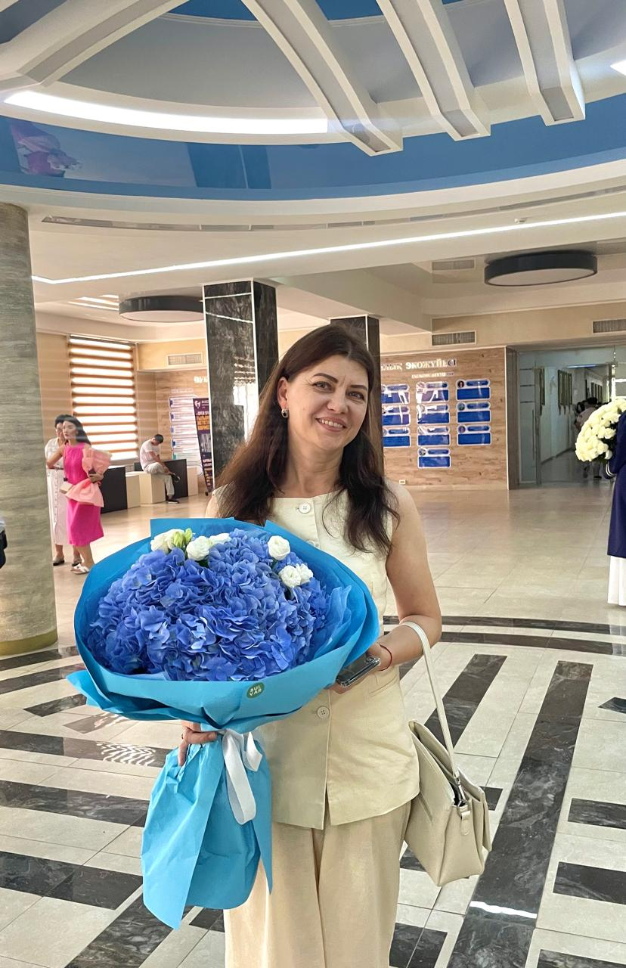

**САГАТЮК Эрна Викторовна,**

**М. Горький атындағы жалпы білім беретін мектебінің педагог – психологы.**

**Түркістан облысы, Шардара ауданы**

**КРУГЛЫЙ СТОЛ ««ПСИХОЛОГО-ПЕДАГОГИЧЕСКИЕ И ТЕХНОЛОГИЧЕСКИЕ АСПЕКТЫ ЛИЧНОСТНО ОРИЕНТИРОВАННОГО ОБУЧЕНИЯ»**

*"Менять педагогические ориентиры -  
это самое трудное и самое необходимое,  
что приходиться делать сегодня".  
В.А.Караковский*

Цель:

проанализировать особенности традиционных и личностно ориентированных технологий обучения;

сформировать у участников семинара представление о современной развивающей технологии обучения;

разработать рекомендации по планированию и анализу личностно ориентированного урока, составлению разноуровневых заданий.

Сущность личностно ориентированного образования включает (кроме знаний, умений и навыков) такие составляющие, как освоение опыта творческой деятельности и овладение опытом эмоционально-волевого отношения к миру, к другим людям, которые дают личности возможность самосовершенствоваться, поддерживать взаимовыгодные отношения социальной средой, решать разнообразные проблемы жизни и деятельности.

Развивающее обучение учит «видеть» и формулировать проблему, анализировать факты, работать с различными пособиями, выдвигать гипотезы, осуществлять проверку правильности гипотезы, формулировать выводы.

**План семинара.**

1. Практическое задание для педагогов "Паутина ".

2. Теоретическая часть.

3. Практическая часть:

а) работа в группах.

б) выступление представителя от рабочей группы.

в) знакомство педагогов с методами

4. Рефлексия.

**Ход семинара**

**1. Практическое задание для педагогов "Паутина".**

Все участники семинара встают в круг. Передают друг другу нить, называя свое имя и место работы.

**2. Теоретическая часть.**

В современных условиях наблюдается переход на гибкие модели организации педагогического процесса, который ориентирован на личность учащихся, более мотивирован, носит во многом вариативный и коррекционный характер. Возникает потребность в разработке и внедрении соответствующих технологий. Важными, на наш взгляд, являются личностно-ориентированные технологии, так как они предусматривают приоритет субъект-субъектного обучения, диагностику личностного роста, ситуационное проектирование, игровое моделирование, включение учебных задач в контекст жизненных проблем, предусматривающих развитие личности в реальном, социокультурном и образовательном пространстве.

Все это создает комфортные условия для творческого и индивидуального развития детей, адаптации их интересов к любой сфере человеческой жизни, а также для внедрения личностно-ориентированных подхода.

Под личностно-ориентированным подходом принято понимать методологическую ориентацию в педагогической деятельности, позволяющую посредством опоры на систему взаимосвязанных понятий, идей и способов действий обеспечивать и поддерживать процессы самопознания и самореализации личности ребенка, развитие его неповторимой индивидуальности.

**Цель** технологии личностно-ориентированного обучения - максимальное развитие индивидуальных познавательных способностей ребенка, на основе имеющегося у него опыта жизнедеятельности.

Охарактеризуем три составляющие данного подхода

**Первая составляющая - основные понятия,**которые при осуществлении педагогических действий являются главным инструментом мыследеятельности. Искажение их смысла затрудняет или даже делает невозможным осознанное и целенаправленное применение рассматриваемой ориентации в педагогической деятельности.

К основным понятиям личностно-ориентированного подхода, на наш взгляд, можно отнести следующие:

**индивидуальность**- неповторимое своеобразие человека отличающее его от других индивидов;

**личность**- постоянно изменяющееся системное качество, характеризующее социальную сущность человека;

**самоактуализированная личность**- человек, осознанно и активно реализующий стремление стать самим собой, наиболее полно раскрыть свои возможности и способности;

**самовыражение** - процесс и результат развития и проявления индивидом присущих ему качеств и способностей;

**субъект**- индивид или группа, обладающие осознанной творческой активностью и преобразующие окружающую действительность;

**субъектность**- качество отдельного человека или группы, отражающее способность быть индивидуальным или групповым субъектом и выражающееся мерой обладания активностью исвободой в выборе и осуществлении деятельности;

**Я-концепция**- осознаваемая и переживаемая человеком система представлений о самом себе, на основе которой он строит свою жизнедеятельность, взаимодействие с другими людьми, отношения к себе и окружающим;

**выбор**- осуществление человеком или группой возможности избрать из некоторой совокупности наиболее предпочтительный вариант для проявления своей активности;

**педагогическая поддержка**- деятельность педагогов по оказанию превентивной и оперативной помощи детям в решении их индивидуальных проблем, связанных с физическим ипсихическим здоровьем, общением, успешным продвижением в обучении, жизненным и профессиональным самоопределением (О.С. Газман, Т.В. Фролова).

**Вторая составляющая - исходные положения и** **основные правила**построения процесса обучения и воспитания учащихся - это принципы личностно-ориентированного подхода.

**Принцип самоактуализации.**В каждом ребенке существует потребность в актуализации своих интеллектуальных, коммуникативных, художественных и физических способностей. Важно побудить и поддержать стремление воспитанников к проявлению и развитию своих природных и социально приобретенных возможностей. Педагог должен верить в возможности ребенка, стимулировать и поддерживать стремление воспитанников проявлять и развивать свои способности, обеспечивать успешное протекание процессов самопознания и саморазвития.

**Принцип индивидуальности.**Главная задача образовательного учреждения - это создание условий для формирования индивидуальности личности воспитанника и педагога. Необходимо не только учитывать индивидуальные особенности ребенка, но и всячески содействовать их дальнейшему развитию. Каждый член детского коллектива должен быть (стать) самим собой, обрести (постичь) свой образ. На учебных занятиях надо создавать условия, способствующие становлению и проявлению индивидуальности воспитанника, формированию у него индивидуального стиля познавательной деятельности.

**Принцип субъектности.**Индивидуальность присуща лишь тому человеку, который реально обладает субъектными полномочиями и умело использует их впостроении деятельности, общения и отношений. Следует помочь ребенку стать подлинным субъектом жизнедеятельности в обществе, способствовать формированию и обогащению его субъектного опыта.

**Принцип выбора.**Без выбора невозможно развитие индивидуальности и субъектности, самоактуализации способностей ребенка. Педагогически целесообразно, чтобы воспитанник жил, учился и воспитывался вусловиях постоянного выбора, обладал субъектными полномочиями в выборе цели, содержания, форм и способов организации учебно-воспитательного процесса и жизнедеятельности в социуме. Ребенок обладает возможностями в выборе освоения образовательных программ, темпа учебной деятельности, заданий на занятии и способов их выполнения.

**Принцип творчества и** **успеха.**Индивидуальная и коллективная творческая деятельность позволяет определять и развивать индивидуальные особенности ребёнка и уникальность учебной группы. Благодаря творчеству ребенок выявляет свои способности, узнает о "сильных" сторонах своей личности. Достижение успеха в том или ином, виде деятельности способствует формированию позитивной Я-концепции. Достижения и успехи должны стать главным критерием анализа и результата образного процесса.

**Принцип доверия и поддержки.** Доверие и вера в ребенка, поддержка его устремлений к самореализации и самоутверждению должны прийти на смену излишней требовательности и чрезмерного контроля. Не внешние воздействия, а внутренняя мотивация детерминирует успех обучения и воспитания ребенка. Атмосфера доверия и поддержки раскрепощает воспитанников, содействует раскрытию их творческого потенциала, достижению максимально возможных результатов деятельности.

**Третий компонент**личностно-ориентированного подхода - это **технологическая составляющая,**которая включает в себя наиболее адекватные данной ориентации способы педагогической деятельности. Технологический арсенал личностно-ориентированного подхода составляют методы и приемы, соответствующие таким требованиям, как:

* диалогичность;
* деятельностно-творческий характер;
* направленность на поддержку индивидуального развития ребенка;
* предоставление воспитаннику необходимого пространства свободы для принятия самостоятельных решений, творчества, выбора содержания и способов обучения.

Большинство педагогов-исследователей склонно включать в данный арсенал диалог, игровые и рефлексивные методы и приемы, а также способы фасилитации (повышение скорости и продуктивности деятельности индивида, вследствие воображаемого или реального присутствия другого человека) и педагогической поддержки личности ребенка в процессе его саморазвития и самореализации. Использование личностно-ориентированного подхода в обучении и воспитании школьников невозможно без применения методов диагностики и самодиагностики.

Создание ситуации успеха является важнейшим средством личностно-ориентированной педагогической деятельности.

Подготовка учебного материала предусматривает учет индивидуальных особенностей и возможностей детей, а образовательный процесс направлен на "зону ближайшего развития" воспитанника. Поэтому, важен учет возрастных и индивидуальных особенностей Чем меньше возраст, тем непосредственнее восприятие, тем больше ребенок верит своему педагогу, безоговорочно подчиняется его авторитету. Поэтому в младшем школьном и раннем подростковом возрасте легче воспитывать положительные привычки, приучать воспитанников к труду, дисциплине, поведению в обществе.

Мера эффективности личностно-ориентированных педагогических технологий зависит от того, в какой степени представлено в их целевом компоненты развитие человека, как учтены его индивидуально-психологические особенности, перспективы, объектное поведение и субъективное отношение к миру, людям, самому себе.

Личностно-ориентированный подход - это важнейший принцип психологической науки, предусматривающий индивидуальный подход к ребенку, как к личности с пониманием ее как системы, определяющей все другие психические явления.

**3. Практическая часть.**

**а) работа в группах.**

Всем участникам семинара предлагается ответить на вопросы по теме.

**б) выступление представителя от рабочей группы.**

**Просмотр видеоролика «Ключ к сердцу ребенка»**

**4. Рефлексия.**

Каждый участник семинара заполняет рефлексивный лист.